Laguna verde

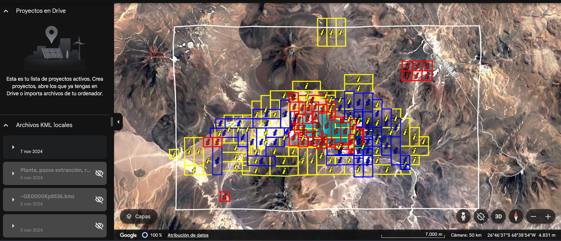

26°51'41"S 68°31'03"W